**ИЗМЕНЕНИЯ ПРИ РАБОТЕ С ЗАМЕЧАНИЯМИ ЭКСПЕРТИЗЫ В МАШИНОЧИТАЕМОМ ВИДЕ**

В данном документе описывается обновленный формат выдачи замечаний экспертизы «в машиночитаемом виде». С 28.06.2024 замечания экспертизы могут быть выданы в машиночитаемом виде. После их формирования и отправки, замечания отображаются непосредственно в структуре проектной документации, а также в консолидированном Excel-файле с замечаниями. После исправления замечаний (путем внесения изменений в документацию) необходимо загрузить Excel-файл с ответами на Портал и отправить для рассмотрения в экспертную организацию. После рассмотрения не устраненные замечания могут быть отправлены для исправления повторно.

1. До формирования и отправки сводных замечаний ведущий эксперт экспертной организации может в инициативном порядке отмечать критичные замечания и отправлять их для ознакомления. Открытие доступа к редактированию документации и возможность дать ответы на выданные замечания будет предоставлена позже, при переходе на этап «Устранение замечаний» (Рис. 1).

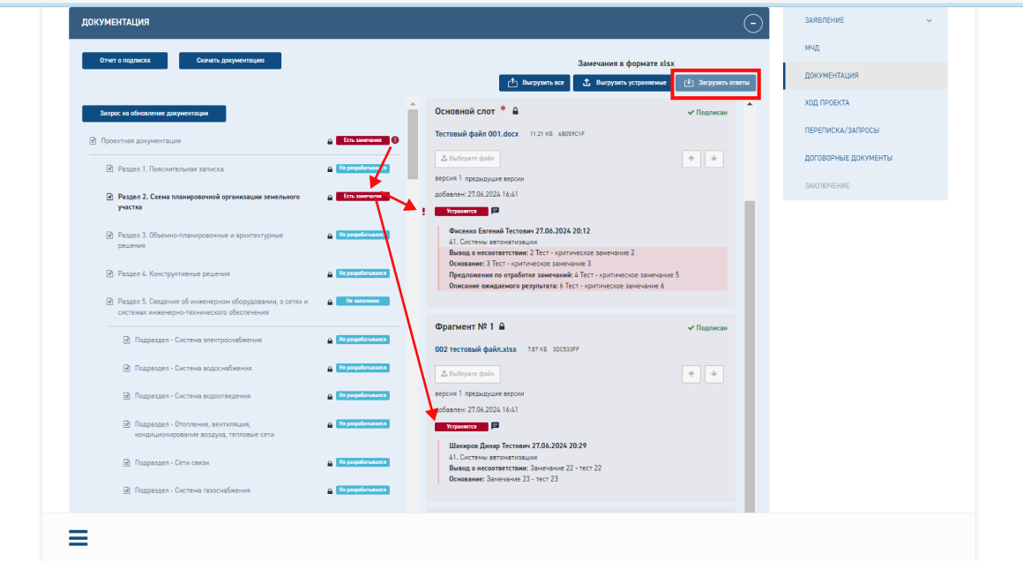

Рис. 1

2. Для удобства отображения замечания с признаком «Критичные» помечаются соответствующим цветом и отметкой «восклицательный знак» (Рис. 2).

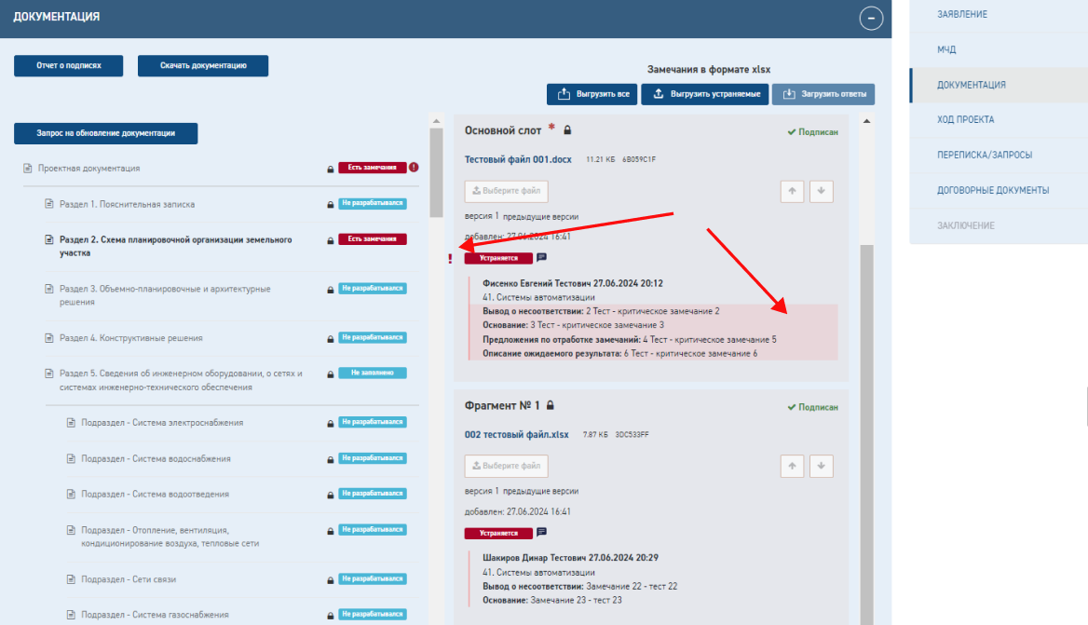

Рис.2

3. После получения замечания есть возможность инициировать переписку по данному полученному замечанию. Для этого нужно нажать на иконку «Переписка с экспертом», ввести текст, отправить сообщение. При этом до получения ответа можно отправить не более двух сообщений (рис.3).

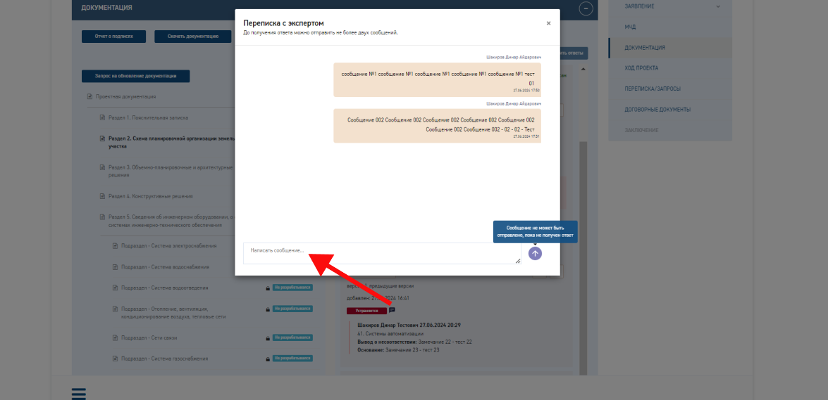

Рис. 3

4. После получения сообщения в чат (переписка) – появляется соответствующая отметка «желтый восклицательный знак» (Рис. 4).

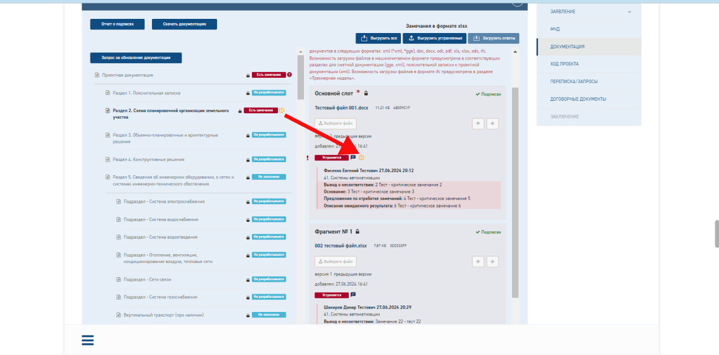

Рис. 4

5. Добавлены следующие функции (кнопки) (рис. 5):

* «Выгрузить все» – отображаются все замечания, в т.ч. «устраненные». Будет формироваться пустой файл до тех пор, пока не получено ни одно замечание.
* «Выгрузить устраняемые» - отображаются замечания кроме «устраненных», т.е. те, которые нужно устранить, дать на них ответ. Файл содержит сведения только о замечаниях со статусом «Устраняется заявителем».
* «Загрузить ответы» –становится активна только на этапе «Устранение замечаний», (только тогда, когда открыт доступ к редактированию документации).

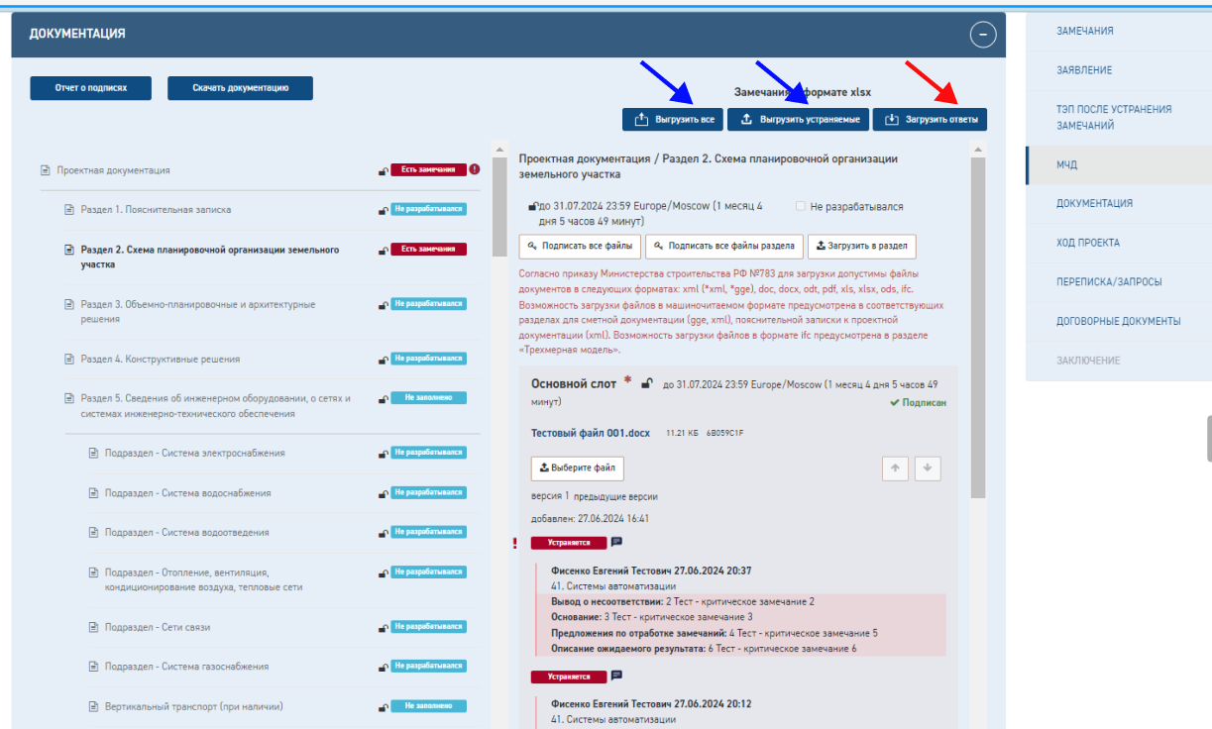

Рис. 5

6. Для ответов на замечания:

1) Статус проекта должен быть «Устранение замечаний»;

2) Заменить при необходимости соответствующие документы;

2) Нажать на «Выгрузить устраняемые» (Рис. 5), при этом будет скачан Excel-файл;

3) В выгруженном Excel-файле нужно внести в ячейки столбца «Ответы на замечания» соответствующие ответы. Не следует удалять строки, менять их местами, вносить изменения в другие столбцы. Допустимо оставлять ячейки в столбце пустыми, если ответ пока не готов. (Рис.6).

4) Excel файл с ответами на замечания нужно загрузить, нажав на «Загрузить ответы» (Рис. 5);

5) Нажать «Завершить устранение замечаний»;

6) Подписать печатную форму документов «Опись»;

7) Создать вид письма «Ответы на замечания». Заполните номер документа, краткое содержание, прикрепите письмо. Нажмите «Подписать»;

8) Нажать «Замечания устранены», подтвердите отправку. Ответы на замечания при этом будут переданы в экспертную организацию.

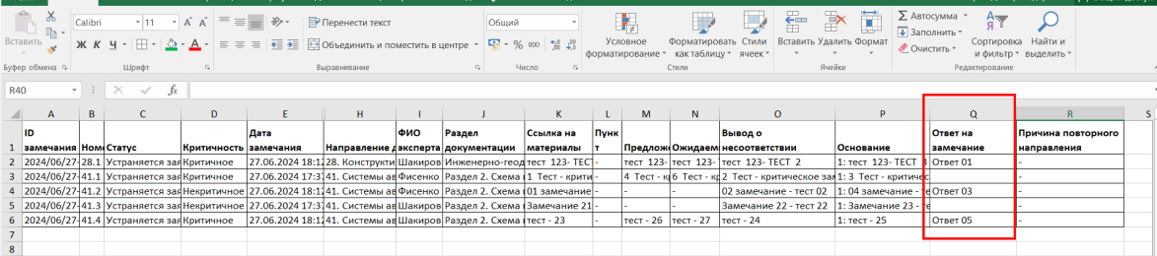

Рис. 6